Phân tích và Thiết kế thuật toán

Phương pháp Tham lam

- Bài toán đổi tiền:
Cho các đồng xu mệnh giá 1, 5, 10, 25, 100. Thiết kế phương pháp trả lại tiền thừa cho khách hàng, mà sử dụng số đồng xu ít nhất.
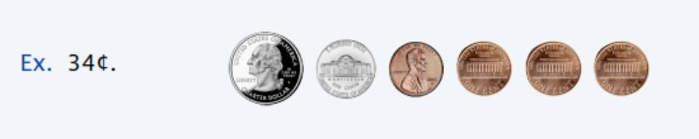
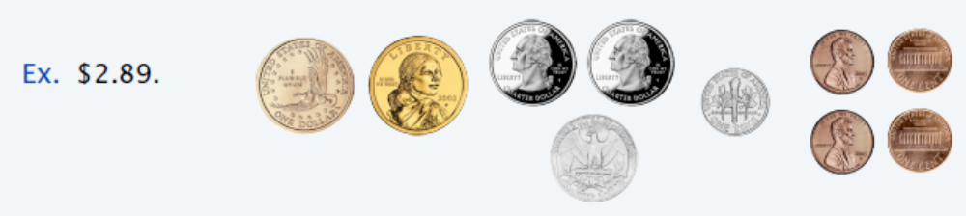

Thuật toán người thu ngân: ở mỗi bước lặp, bổ sung đồng xu có mệnh giá lớn nhất mà không vượt quá lượng tiền cần phải trả lại.
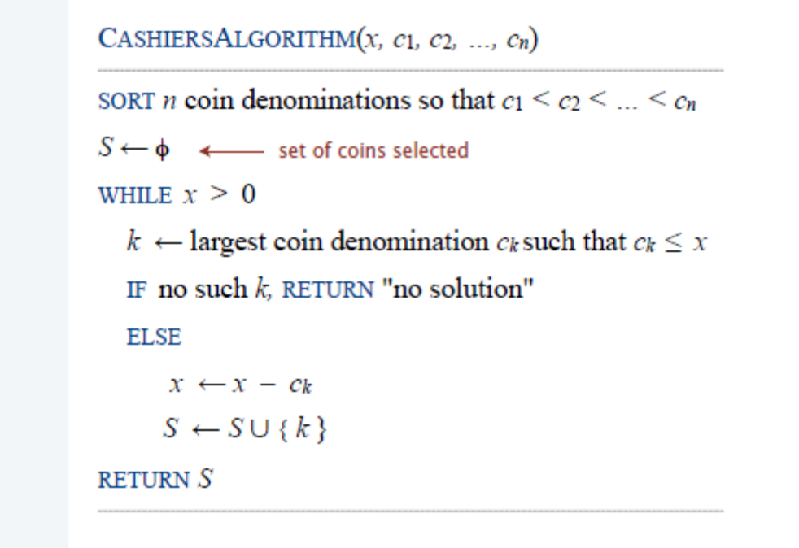
Thuật toán người thu ngân có cho lời giải tối ưu không? (tức là số đồng xu phải trả là ít nhất không)
Định lý: Thuật toán người thu ngân đối với các mệnh giá xu của Mỹ cho cho lời giải tối ưu.
Tính chất của các lời giải tối ưu:
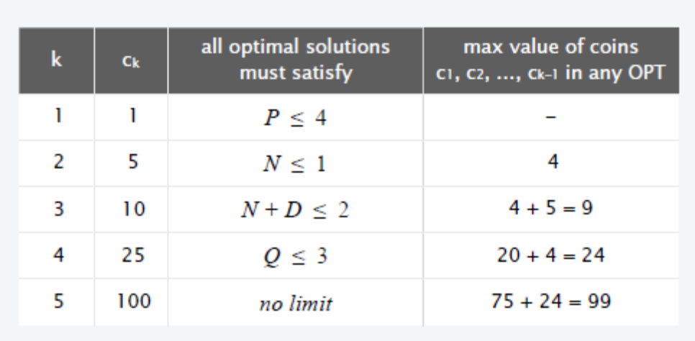

- Xếp lịch khoảng.
- Công việc thứ j bắt đầu tại thời điểm s_{j} và kết thúc tại thời điểm f_{j}
- Hai công việc được gọi là tương thích, nếu thời gian thực hiện của chúng không chồng nhau
- Mục đích: Tìm tập con lớn nhất các công việc tương thích với nhau từng đôi một.

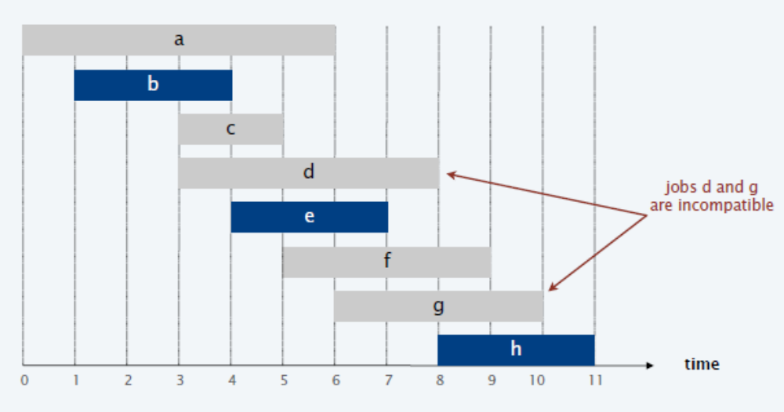
Các công việc d và g là không tương thích với nhau.
Thuật toán tham lam theo thời gian kết thúc sớm nhất:

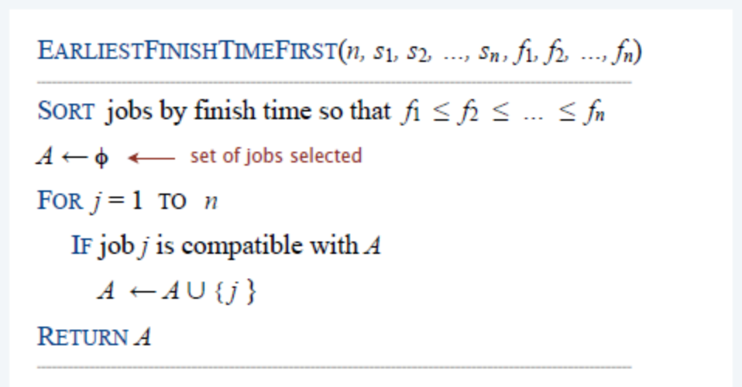
Định lý: Thuật toán tham lam theo thời gian kết thúc sớm nhất giải bài toán xếp lịch khoảng là tối ưu.

- Bài toán chia khoảng
- Bài giảng j bắt đầu từ s_{j} và kết thúc lúc f_{j}
- Mục đích: Tìm số phòng học ít nhất để xếp phòng học cho mọi bài giảng sao cho không có hai bài giảng tại cùng một thời điểm được giảng trong cùng một phòng học.
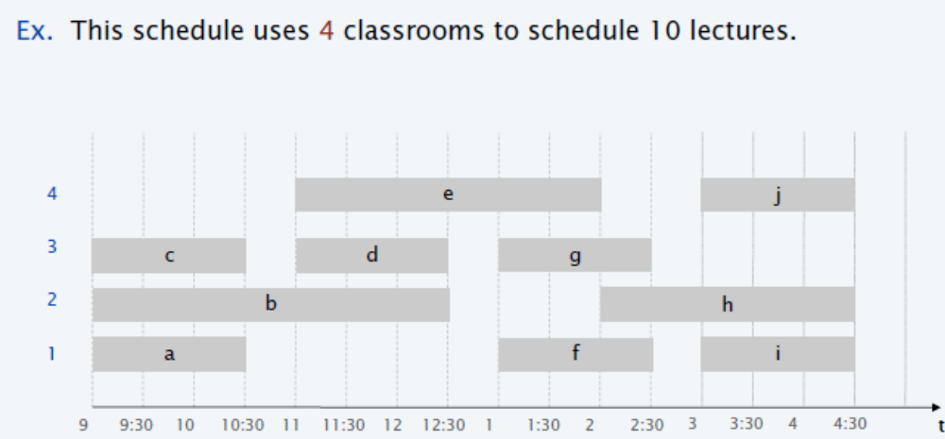

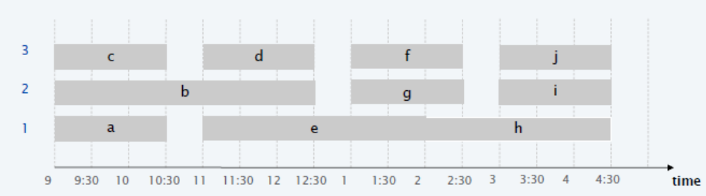

Thuật toán tham lam thời gian bắt đầu sớm nhất:

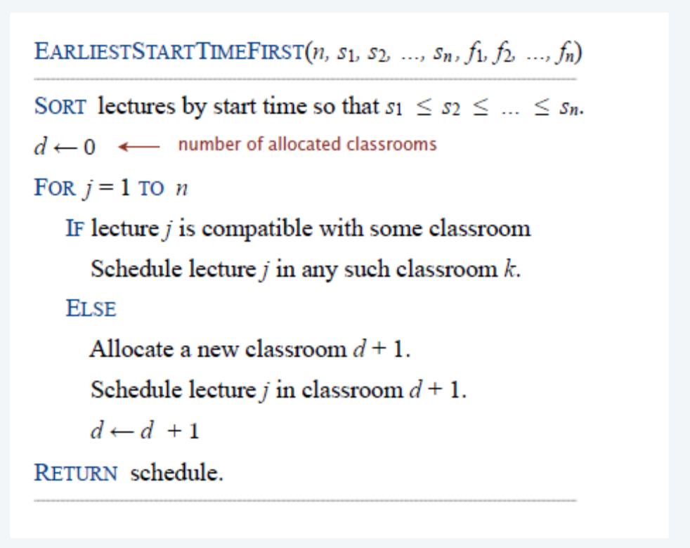
Định lý: Thuật toán tham lam thời gian bắt đầu sớm nhất giải bài toán chia khoảng là tối ưu và có thể cài đặt trong thời gian O(nlogn).

- Bài toán lập lịch tối thiểu độ trễ
- Một nguồn lực xử lý một việc tại một thời điểm
- Công việc thứ j đòi hỏi t_{j} đơn vị thời gian để xử lý và thời hạn hoàn thành là thời điểm d_{j}
- Nếu j bắt đầu tại thời điểm s_{j}, thì nó kết thúc tại thời điểm f_{j} = s_{j} + t_{j}
- Độ trễ của công việc thứ j là l_{j} = max{0, f_{j} – d_{j}}
- Lập lịch các công việc (thứ tự thực hiện các công việc) để tối thiểu độ trễ tối đa L = max_{j} l_{j}
Ví dụ:

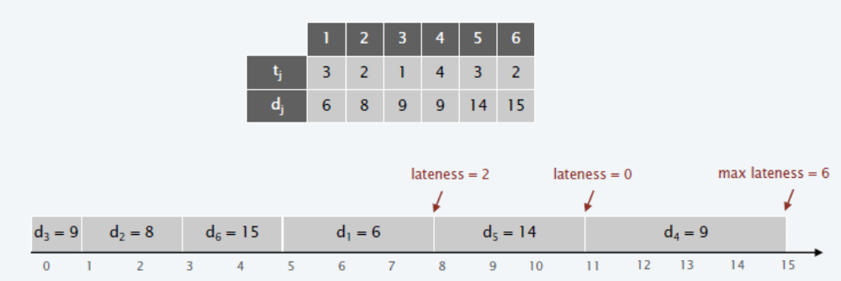
Tham lam hạn cuối cùng sớm nhất:
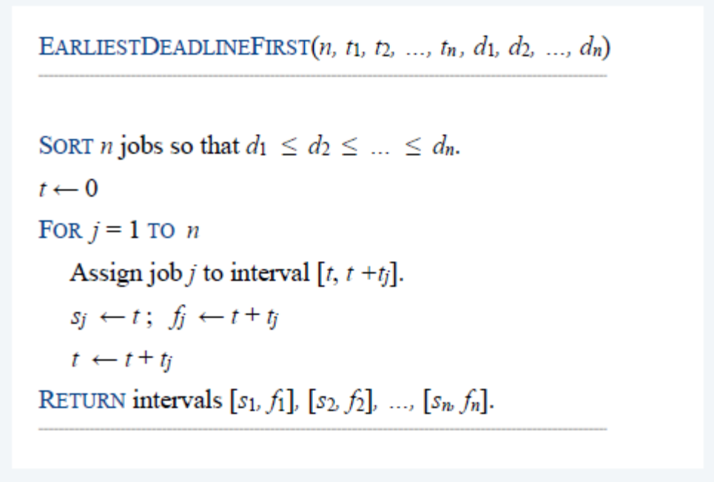

Định lý: Thuật toán Tham lam hạn cuối cùng sớm nhất là tối ưu

- Bài toán tìm đường đi ngắn nhất: thuật toán Dijkstra
Bài toán: Cho đồ thị có hướng G = (V, E), các trọng số các cạnh l_{e} >= 0, đỉnh nguồn s, đỉnh đích t, tìm đường đi có hướng ngắn nhất từ đỉnh s đến đỉnh t.

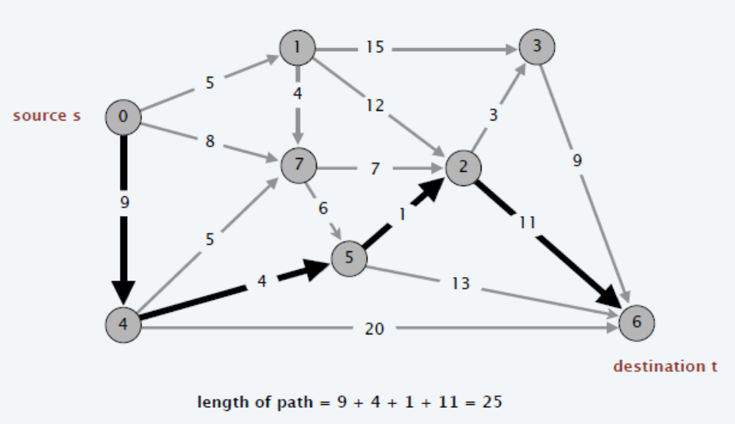

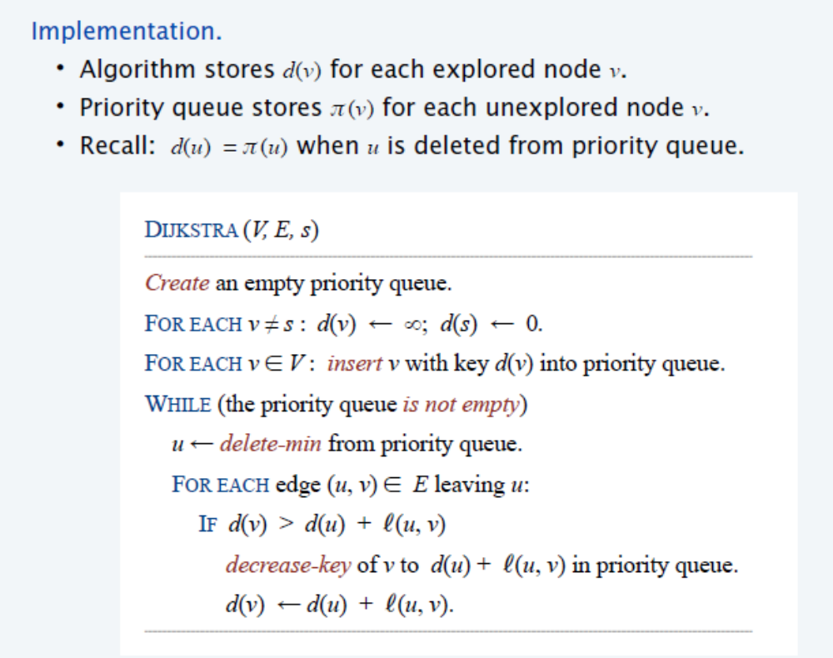

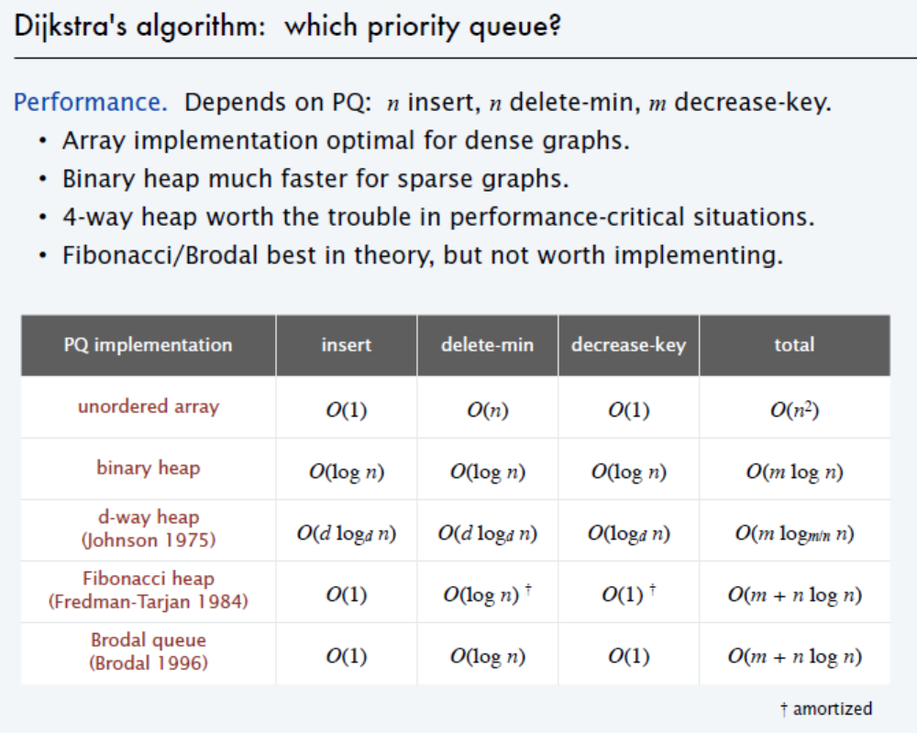

- Bài toán tìm cây bao trùm nhỏ nhất:
Giả sử T = (V, F) là đồ thị con của G = (V, E). Các điều sau là tương đương:
- T là cây bao trùm của G
- T không có chu trình và liên thông
- T liên thông và có n-1 cạnh
- T không có chu trình và có n-1 cạnh
- T là liên thông tối thiểu: bỏ bất cứ cạnh nào sẽ làm nó không liên thông
- T không chu trình tối đa: thêm bất cứ cạnh nào sẽ làm nó có chu trình
- T có đường đơn duy nhất giữa mỗi cặp hai đỉnh của nó

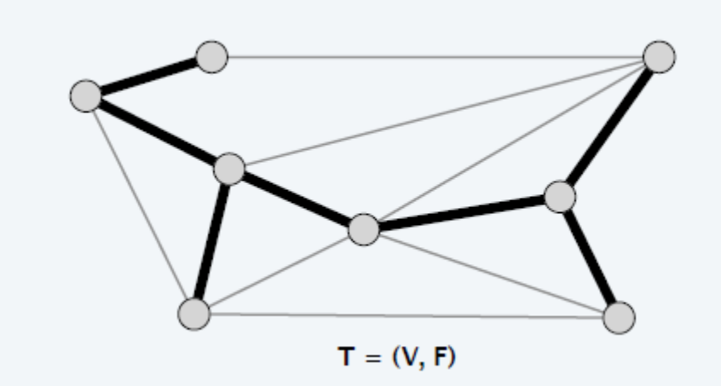
  - Thuật toán Prim
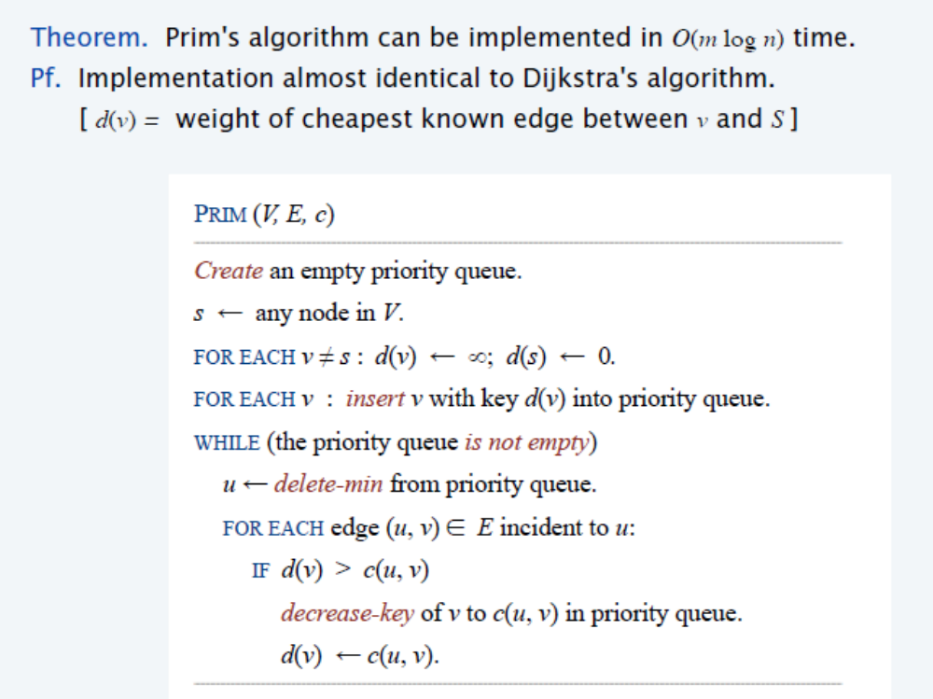
  - Thuật toán Kruskal
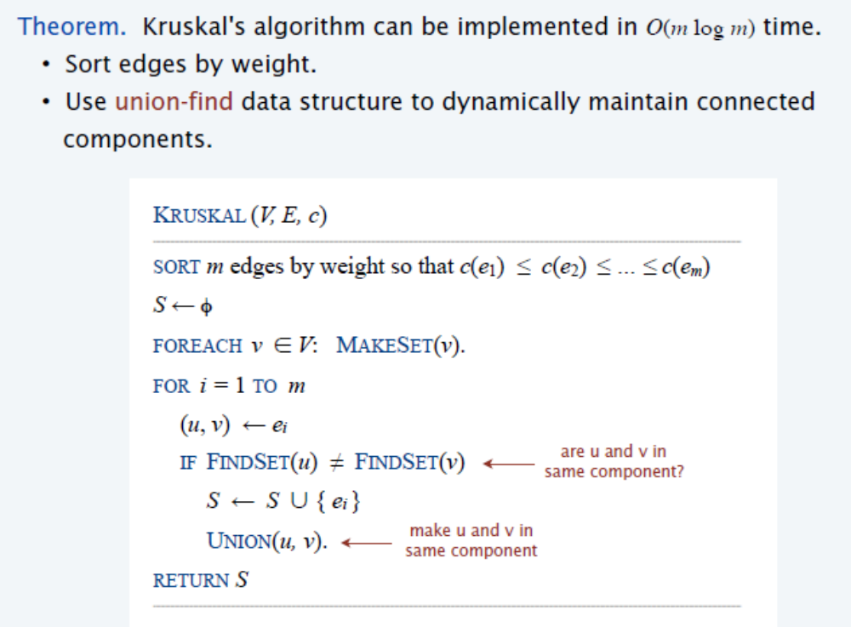
- Bài toán tìm cây bao trùm có hướng nhỏ nhất
Cho đồ thị có hướng G = (V, E), có đỉnh gốc r thuộc V. Một cây T = (V, F) gốc r được gọi là cây bao trùm có hướng của G, nếu
- T là cây bao trùm của G, nếu bỏ qua hướng của các cạnh
- Có một đường đi trong T từ r đến mọi đỉnh khác v thuộc V
Ví dụ: Tập các đường tô đậm trên đồ thị sau tạo thành cây bao trùm có hướng của đồ thị.

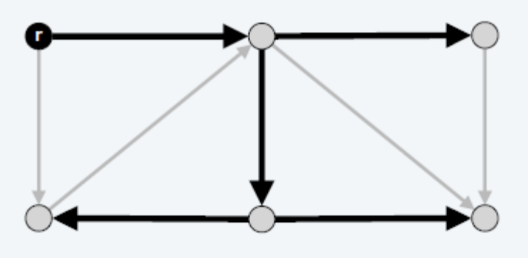

Mệnh đề: Một đồ thị con T = (V, F) của G là một cây bao trùm gốc r khi và chi khi T không có chu trình có hướng và mỗi đỉnh v khác r có chính xác một cạnh đi vào đỉnh đó.
Bài toán: Cho một đồ thị có hướng G với một đỉnh gốc r và mỗi cạnh e có một trọng số không âm c_{e}. Tìm cây bao trùm có hướng gốc r có trọng số nhỏ nhất.
Giả thiết:
- G có cây bao trùm có hướng gốc r
- Không có cạnh nào đi vào r
Điều kiện đủ tối ưu:
Tính chất. Đối với mỗi đỉnh v khác r, chọn một cạnh nhỏ nhất đi vào v và giả sử F* ký hiệu tập n-1 cạnh đó. Nếu (V, F*) là cây bao trùm có hướng, thì nó là cây bao trùm có hướng nhỏ nhất.

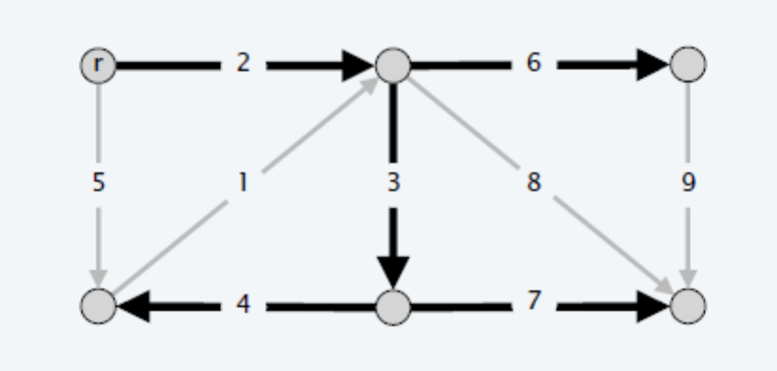

F* có thể có chu trình, kho đó (V, F*) không phải là cây bao trùm có hướng.

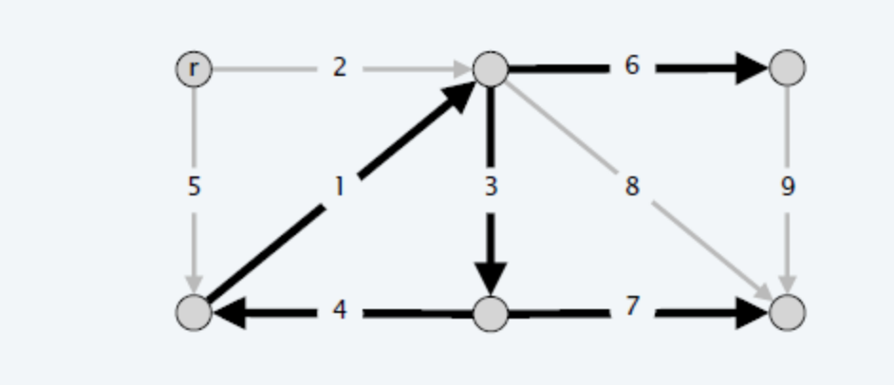

Trong trường hợp này chúng ta xử lý tiếp theo như thế nào?

Để thuận tiện dễ nhận biết được F*, chúng ta xét Giá rút gọn sau:

Giá rút gọn:
Định nghĩa: Đối với mỗi đỉnh v khác r, giả sử y(v) ký hiệu là giá nhỏ nhất của một cạnh bất kỳ đi vào v. Giá rút gọn của một cạnh (u, v) là
c’(u, v) = c(u, v) – y(v) >= 0

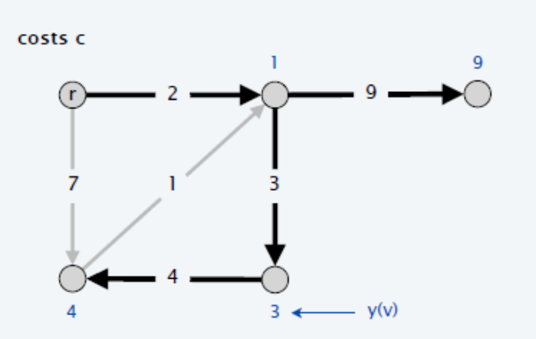

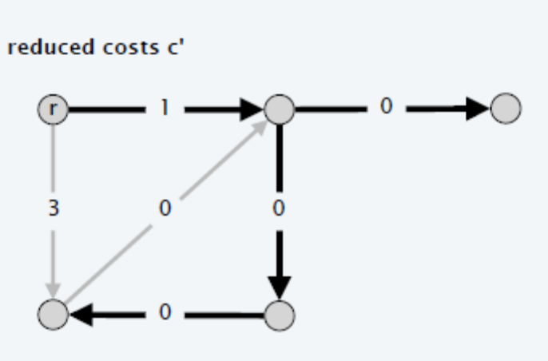

Nhận xét: T là cây bao trùm có hướng nhỏ nhất trong G sử dụng giá c khi và chỉ khi T là cây bao trùm có hướng trong G sử dụng giá rút gọn c’.

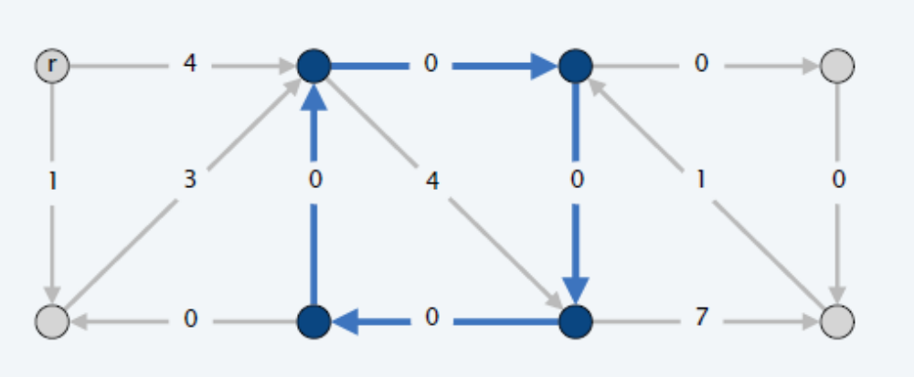

Ý tưởng thuật toán Edmonds Branching:
Nhắc lại F* là tập các cạnh rẻ nhất đi vào v với mỗi v khác r.
- Bây giờ, mọi cạnh trong F* có giá bằng 0 với giá rút gọn
- Nếu F* không chứa chu trình, thì nó là cây bao trùm có hướng nhỏ nhất
- Nếu F* chứa chu trình C, thì có thể co C về một siêu đỉnh tạo nên đồ thị mới G’
- Đệ qui giải bài toán trong đồ thị G’ với các giá c’(u,v).

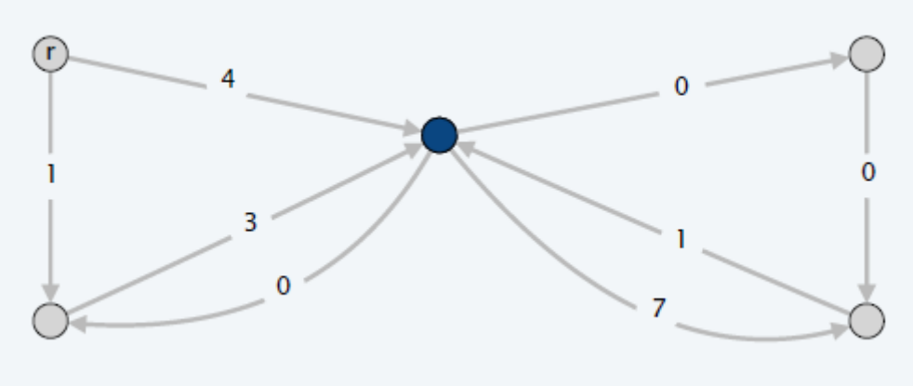

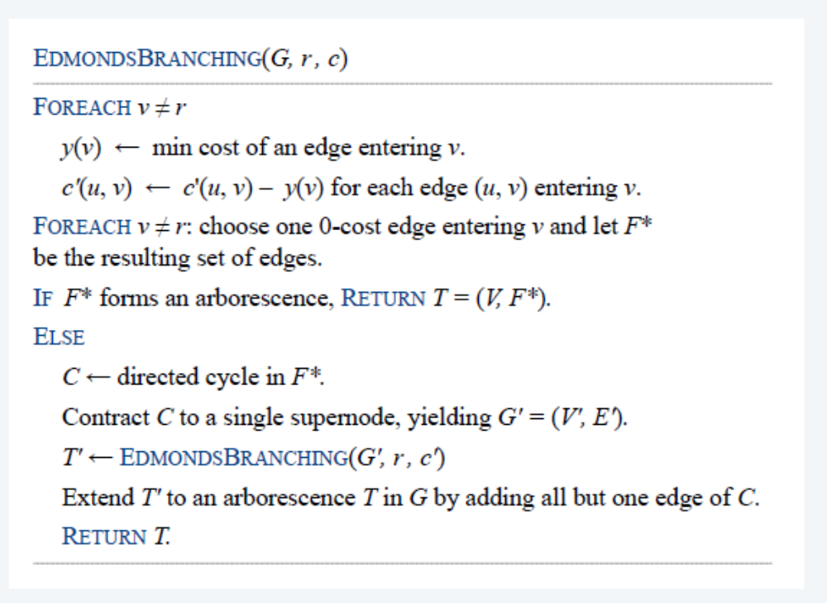

Bổ đề: Giả sử C là một chu trình trong G gồm các cạnh giá 0. Khi đó tồn tại một cây bao trùm có hướng nhỏ nhất gốc r mà có chính xác một cạnh đi vào C.
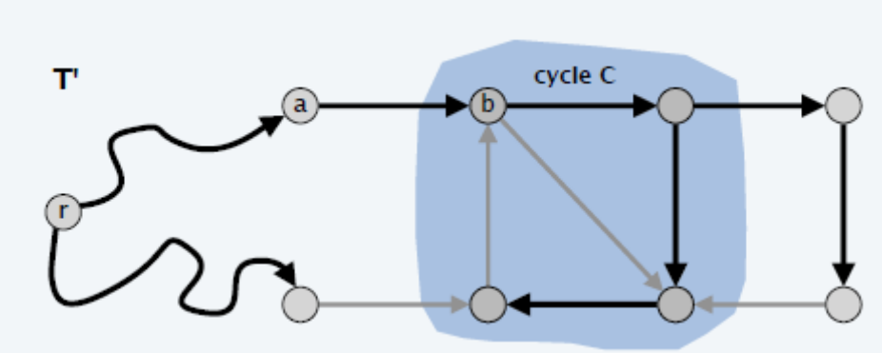

Định lý: Thuật toán tham lam EdmondsBranching có thể cài đặt trong thời gian O(m.n), ở đó n là số đỉnh và m là số cạnh của đồ thị.

